Universidad del Valle de Guatemala
Facultad de Ingeniería
Departamento de Ciencias de la Computación

[CC3084] Data Science
Laboratorio 11
Avance: MLOps aplicado al Observatorio de Inteligencia Turística

Nombre | Carné
Daniel Chet | 231177
Dulce Ambrosio | 231143
Cristian Tunchez | 231359
Javier Linares | 231135

1. Alcance del flujo
El equipo tiene asignado el destino Petén / Mundo Maya. El flujo estima el ingreso mensual de viajeros internacionales a ese destino a partir de la Base de Migración 2009–jun 2026 (fuente mensual, hoja «Datos»), reutilizando la limpieza y los modelos de los Laboratorios 1 y 2. No se construyen modelos nuevos.
Variable, unidad y agregación
Elemento | Definición
Variable | viajeros_destino: viajeros internacionales que ingresan al destino en el mes
Unidad | viajeros por mes
Agregación | mes × destino
Fuentes y columnas | Base de Migración (hoja Datos): Año, Mes cod, Vía, Frontera, País, Región dos, Tipo de Viajero, Viajero
Período de ajuste | enero 2009 a diciembre 2025 (204 meses)
Período de evaluación | enero 2026 a junio 2026 (6 meses, ocultos del ajuste)
Archivo que usa el tablero | data/aprobado/version_actual.json → data/aprobado/<run_id>/estimaciones.csv
Tabla 1. Alcance del flujo.
Procedimiento de estimación y factor de reparto
Petén no tiene un único puesto fronterizo que capture todas sus llegadas: una parte entra directamente por los puestos del destino y otra llega por vía aérea a La Aurora y continúa por conexión doméstica, un tramo que la Base de Migración no registra por separado. El procedimiento estima la variable como:
V(m) = D(m) + f · A(m)
D(m) son las entradas observadas en los puestos del propio destino (02 Mundo Maya, 17 El Naranjo, 18 Bethel, 20 Melchor de Mencos); A(m) son los turistas que ingresan por 01 La Aurora; f es el factor de reparto, un supuesto del observatorio (no un parámetro estimado de los datos), fijado provisionalmente en 0.12 y pendiente de calibrar con el registro de visitantes del Parque Nacional Tikal (IDAEH). D y A se calculan sobre conjuntos de registros disjuntos, de modo que ningún viajero se cuenta dos veces; esto se verifica automáticamente en cada ejecución (control 6).

2. Diagrama del flujo
El diagrama muestra las siete etapas, desde la lectura de la fuente hasta la consulta de las estimaciones en el tablero del Laboratorio 10, y señala los tres puntos de control: dónde se validan los datos, dónde se evalúa el procedimiento y dónde se autoriza la publicación.
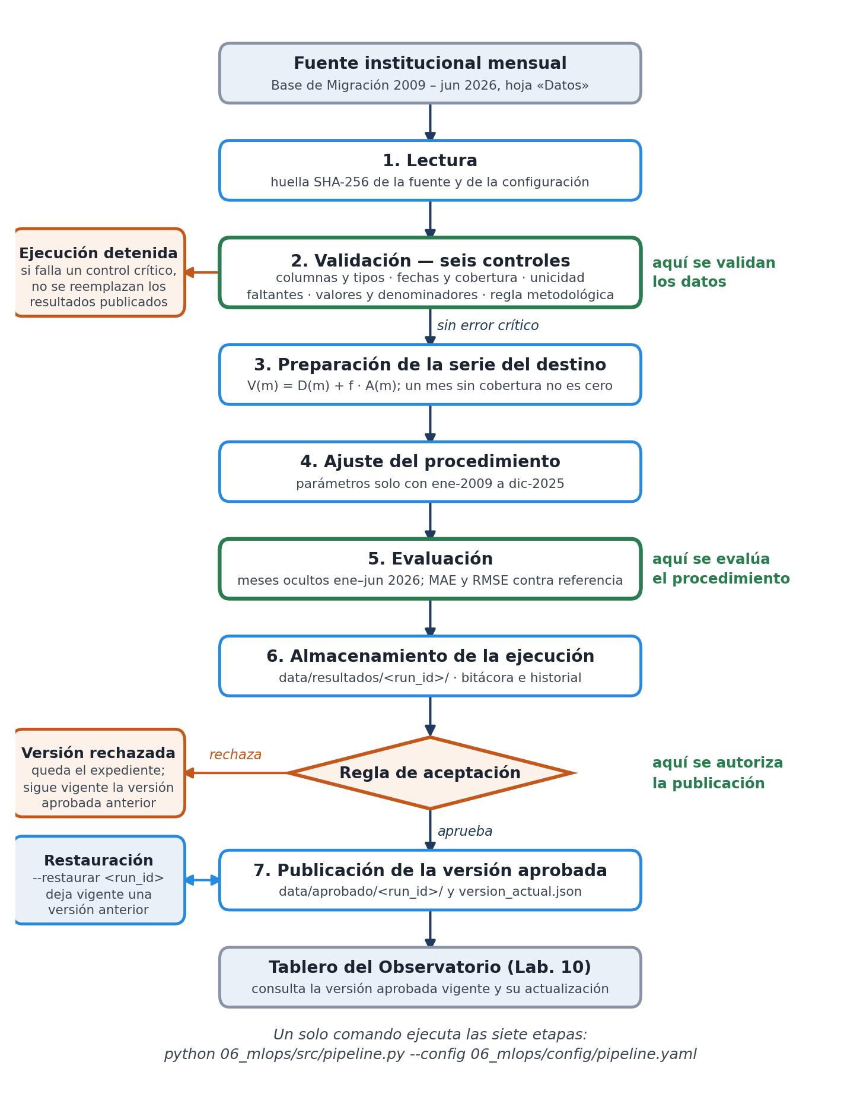
Figura 1. Flujo del pipeline, generado automáticamente con 06_mlops/src/diagrama.py.

3. Pipeline reproducible
Un solo comando ejecuta las siete etapas, sin modificar archivos intermedios a mano ni depender del estado de una sesión:
python 06_mlops/src/pipeline.py --config 06_mlops/config/pipeline.yaml
El archivo de configuración (06_mlops/config/pipeline.yaml) concentra rutas, períodos, parámetros del procedimiento (incluido el factor de reparto), umbrales de aceptación y el nivel —crítico o advertencia— de cada control. Se registran además las versiones de las dependencias (pandas, numpy, statsmodels, PyYAML, openpyxl) y una semilla fija; los modelos reutilizados (Holt-Winters, SES, seasonal naive) son deterministas, así que dos ejecuciones con los mismos datos producen resultados idénticos. El tablero solo lee el archivo publicado: cambiar un filtro en la interfaz no vuelve a ajustar el procedimiento.
Etapas
# | Etapa | Qué hace
1 | Lectura | Lee la fuente institucional y calcula su huella SHA-256
2 | Validación | Corre los seis controles de calidad (sección 4)
3 | Preparación | Construye la serie mensual del destino con el factor de reparto
4 | Ajuste | Calcula los parámetros del procedimiento solo con el tramo de ajuste
5 | Evaluación | MAE y RMSE del procedimiento y de una referencia, mismos meses
6 | Almacenamiento | Escribe el expediente de la ejecución (aprobada o no)
7 | Publicación | Copia a la carpeta aprobada solo si la regla de aceptación aprueba
Tabla 2. Etapas del pipeline.

4. Controles automáticos de calidad
Los seis controles corren siempre, aunque uno falle, para que el reporte describa el estado completo de la fuente; el pipeline decide detenerse cuando uno crítico está en error. Un control que lanza una excepción queda en error: un control roto nunca aprueba una versión. Un mes del rango de cobertura sin información nunca se convierte en cero.
# | Control | Detiene cuando…
1 | Columnas y tipos | Falta una columna indispensable o una no admite su tipo
2 | Fechas y cobertura | Hay fechas inválidas o meses sin cobertura sobre el umbral
3 | Unicidad | La proporción de filas duplicadas (según la clave declarada) supera el umbral
4 | Valores faltantes | Falta un valor en una columna indispensable
5 | Valores y denominadores | Hay conteos negativos/no finitos, o el denominador del reparto es cero o falta en el período evaluado
6 | Regla metodológica | La fuente trae granularidad diaria, los puestos del destino y el del reparto se solapan, o el factor de reparto está fuera de (0, 1]
Tabla 3. Los seis controles de calidad.
El control 3 detectó, en la primera ejecución, 42 filas que parecían duplicadas según la clave inicial (Año, Mes cod, Vía, Frontera, País, Tipo de Viajero). Al revisarlas, el mismo país aparecía en dos valores distintos de «Agrupación Residencia» en 20 combinaciones de 2020–2022: la clave declarada no cubría la granularidad real de la fuente. Se corrigió la configuración (se agregó esa columna a la clave), no los datos. Es el tipo de problema que el control existe para detectar.

5. Resultados del avance
Dos ejecuciones completas con los mismos datos y la misma configuración produjeron estimaciones idénticas (diferencia máxima 0.0, por debajo de la tolerancia configurada de 1e-6), lo que confirma la reproducibilidad del procedimiento.
Medida | Procedimiento (Holt-Winters) | Referencia (promedio histórico)
MAE | 3,110.0 viajeros/mes | 4,264.4 viajeros/mes
RMSE | 3,669.0 | 4,760.2
Error relativo | 12.9 % | 17.8 %
Tabla 4. Desempeño en el período de evaluación (ene–jun 2026).
El procedimiento supera a la referencia en este período, aunque la regla de aceptación no lo exige (umbral MAE ≤ 12,000 y error relativo ≤ 35 %, holgados frente al 13 % observado, pero capaces de rechazar una degradación evidente).

6. Pendiente para la entrega final
- Registro de ejecuciones en MLflow Tracking.
- Integración visual con el tablero: distinguir observado de estimado, fecha de actualización y métrica de validación.
- Verificaciones de monitoreo (actualización, calidad, resultados) sobre el historial.
- Docker y Docker Compose con persistencia de MLflow y de las versiones aprobadas.

7. Repositorio
https://github.com/Dulce2004/CC3084-Data_Science/tree/Lab11-MLOps

